交叉：

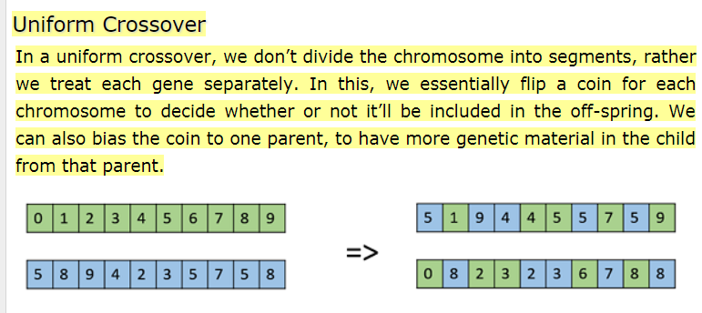

之前说的交叉方式是单点交叉，我觉得在咱们这个建筑优化问题里不合理。用这个uniform crossover方法吧。

变异：

<https://www.tutorialspoint.com/genetic_algorithms/genetic_algorithms_mutation.htm>

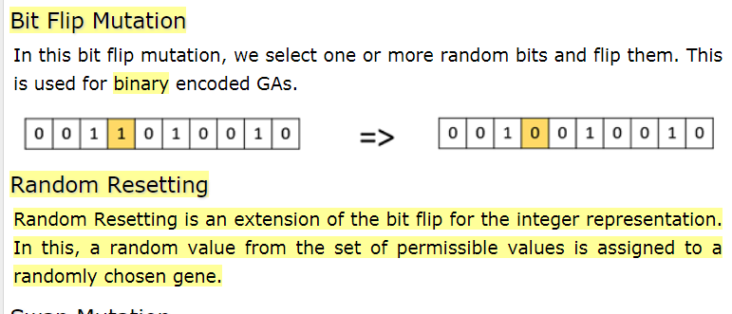

变异方法。随机选择N个点（N=20%\*总基因数，且N为>=1的整数。例如我们一共有6个gene，N=1.2，就随机在gene上选择1个点，随机变异为设定好的取值范围内的参数；如果有9个gene，N=1.8，就选择2个点；13个gene，N=2.6，就选择3个点；以此类推）。一般N都不会超过10个的。

适应度：

适应性选择fitness暂时考虑用轮盘赌就好，其他选择方式不一定适合，我得再好好看看。

但是需要Elitism精英保留策略，就是每一代把最好的选出来（%暂时不确定，我得想想），不交叉变异。例如G1代的“精英”选择5%，不进行交叉变异，如果G2里面的“精英”的fitness不如G1的“精英”，直接用G1替换G2最差的一组。

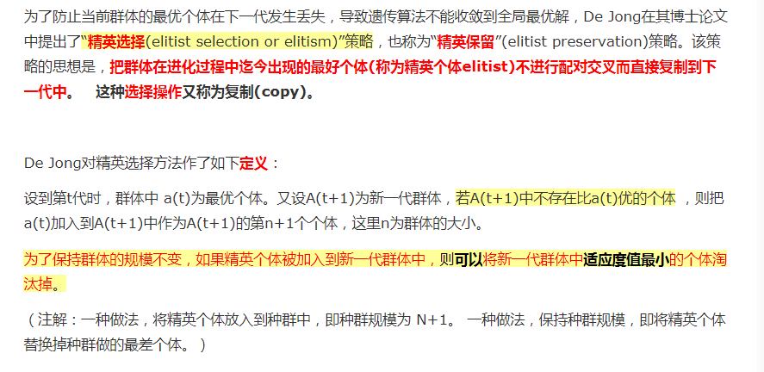

<https://www.cnblogs.com/devilmaycry812839668/p/6445762.html>

适应度函数需要修改一下。因为模拟结果都差不多，用轮盘赌很难区分，需要做一个动态线性标定，这个问题回头再说吧

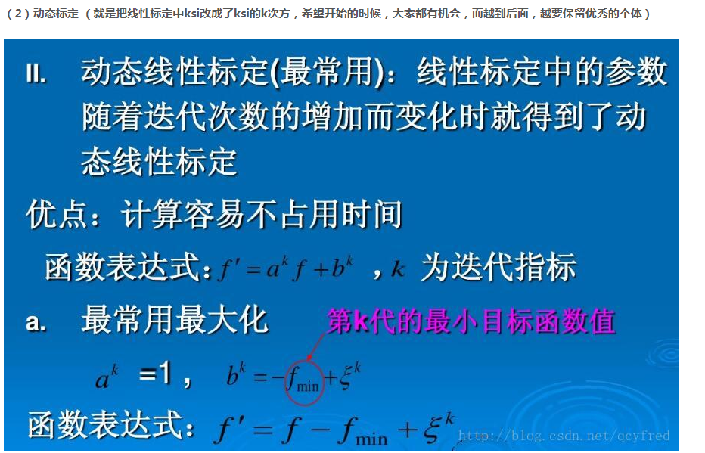

<https://blog.csdn.net/qcyfred/article/details/76731706>